Фотоотчет по проекту «Разноцветная осень»
Задачи проекта:
- расширить представления об изменениях в природе осенью;
- развивать умения наблюдать за живыми объектами и явлениями неживой природы;
- привлечь внимание к окружающей природе и её объектам;
- развивать умение видеть красоту окружающего природного мира, разнообразия его красок и форм;
- способствовать творческому выражению своих впечатлений в создании декоративных композиций и рисунков;

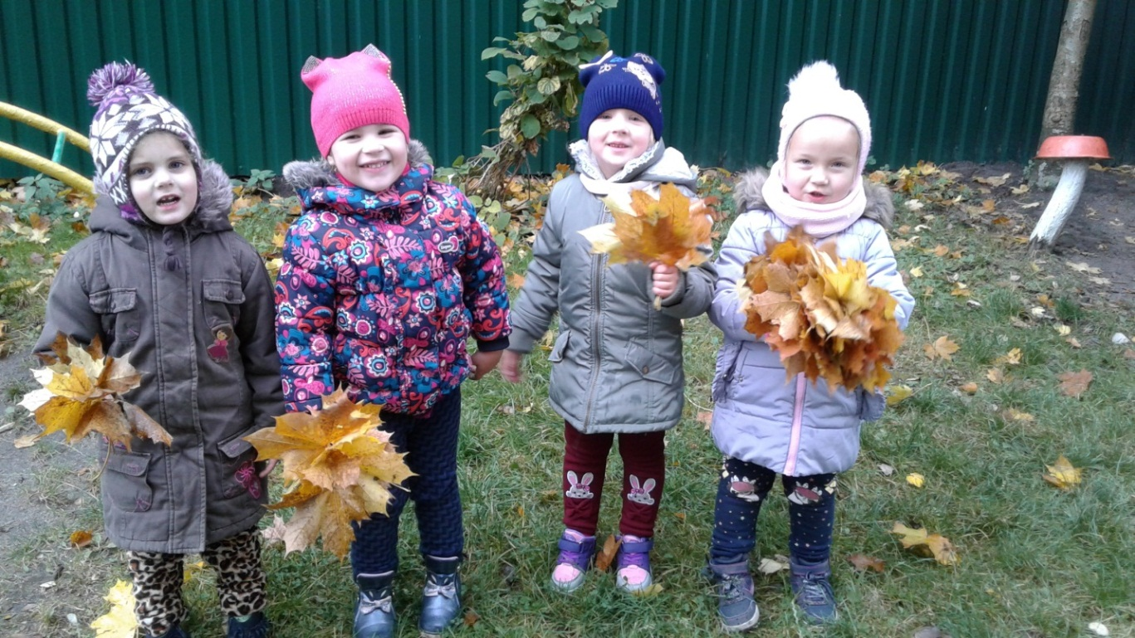
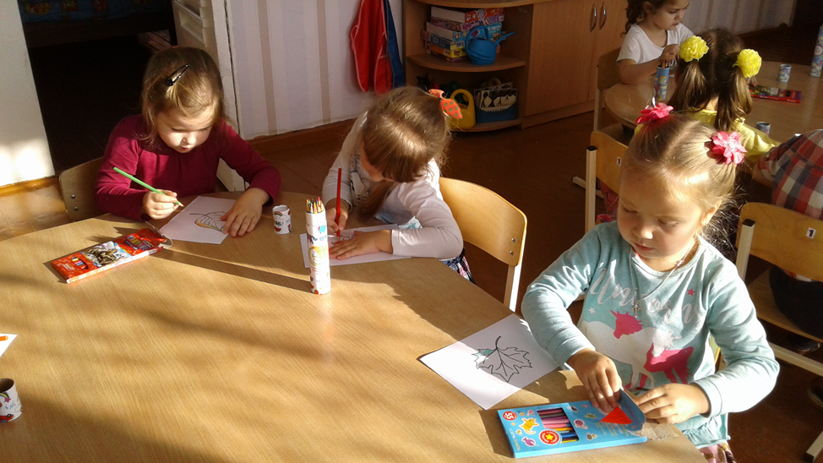
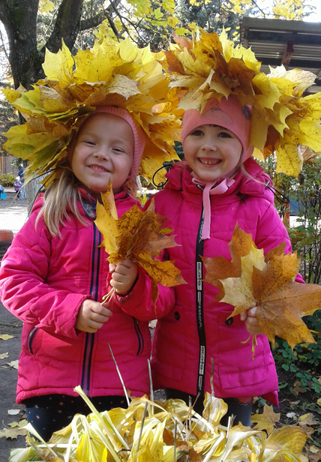
Вновь невидимою кистью
Осень выкрасила листья.
Все нарядным сразу стало:
Ярко-желтым, рыжим, алым!
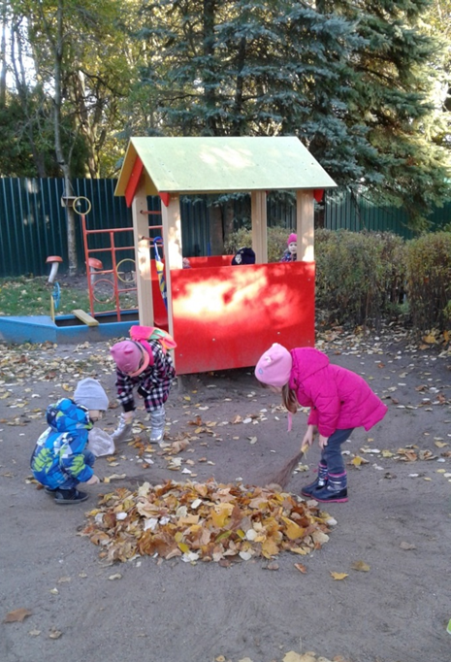
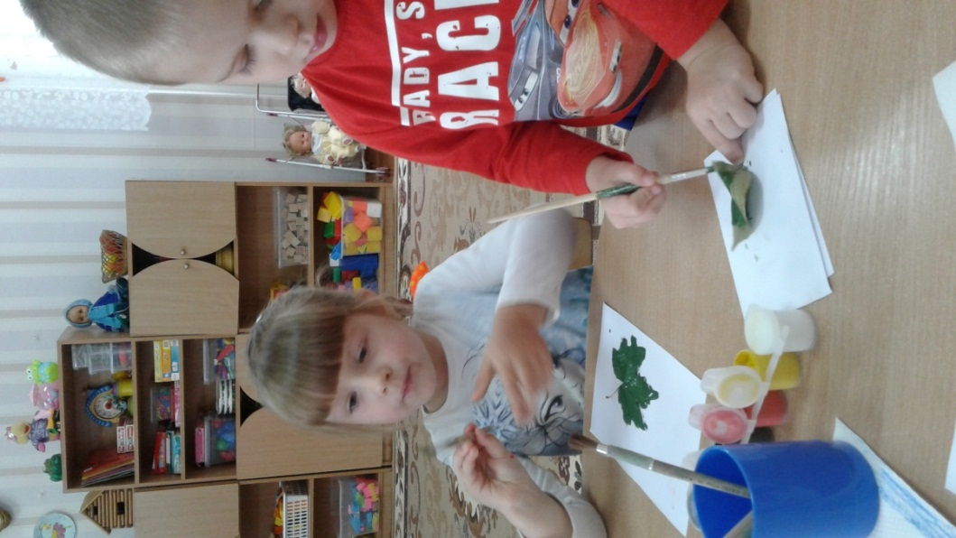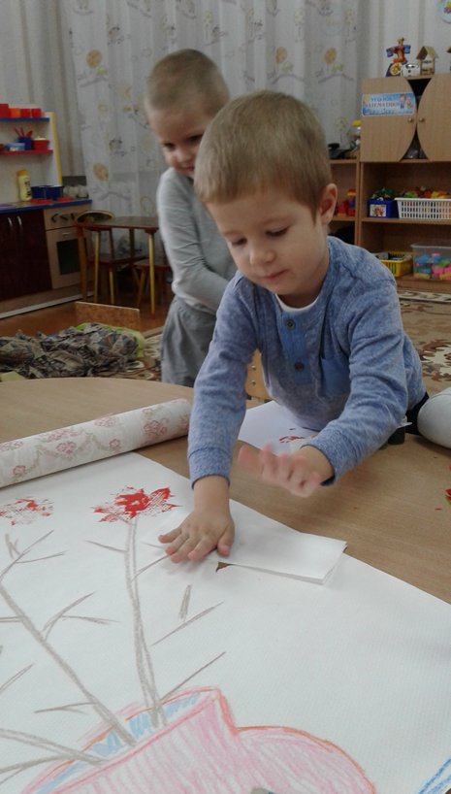
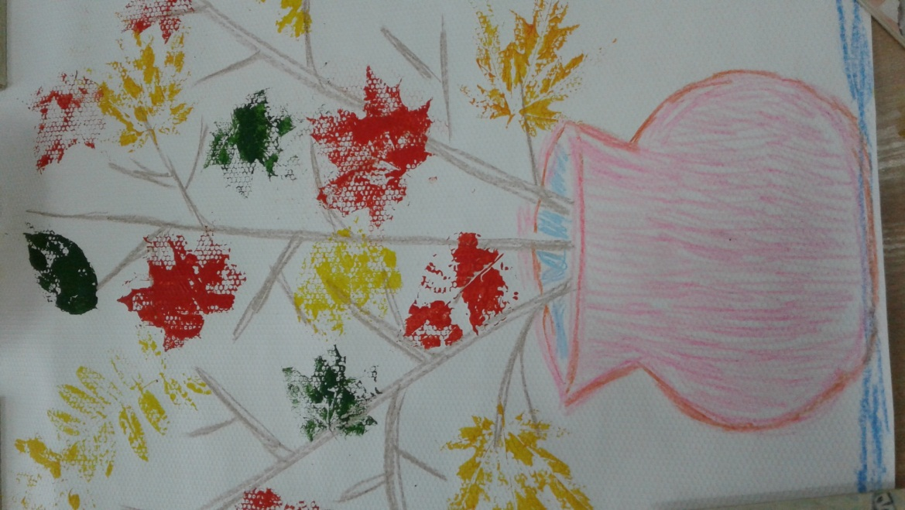
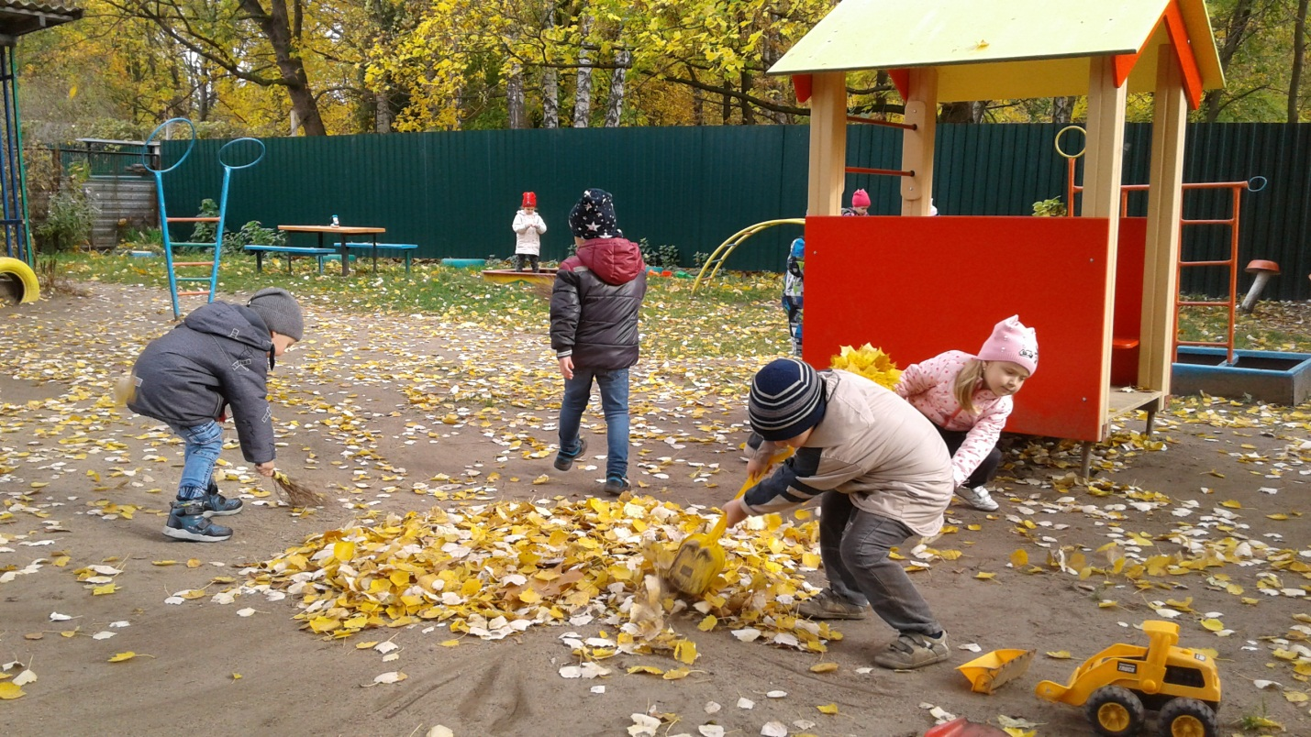
На деревьях листьев мало.
На земле - невпроворот.
Из лоскутьев одеяло
На прощанье осень шьёт.
С. Островский

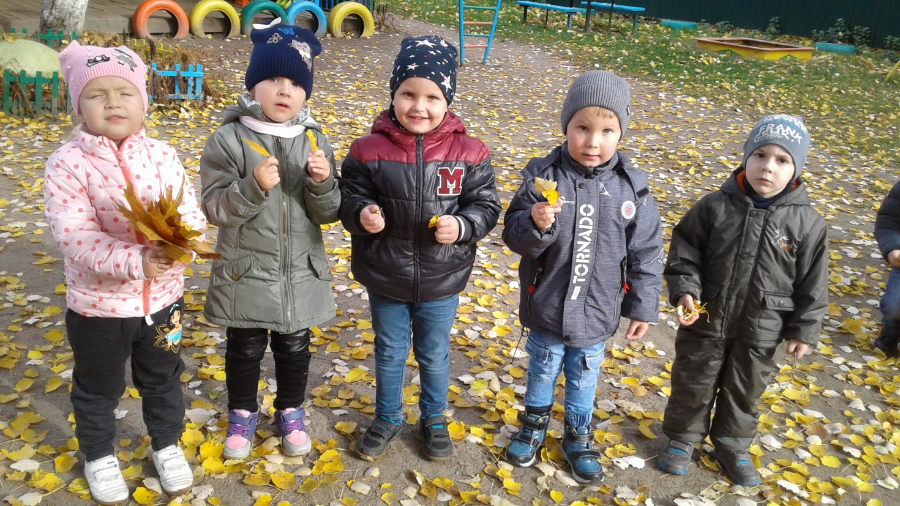
Поделки с родителями на конкурс «Осенний букет»
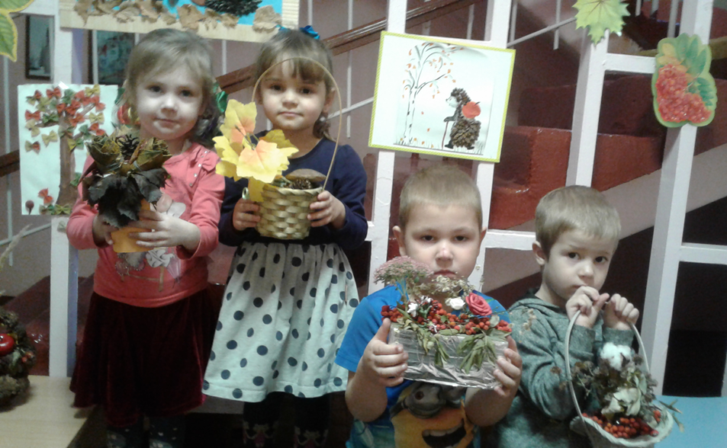
Серую дорожку из асфальта
Осень расписала жёлто, ярко.
Я иду по ней и представляю,
Что из лета в зиму по мосту шагаю.
Т. Яковенко

